LAPORAN KEGIATAN
(NAMA LOMBA YANG DIIKUTI)



OLEH :
Nama/NIM/Prodi
Nama/NIM/Prodi
Nama/NIM/Prodi
Dst.

FAKULTAS ILMU KOMPUTER
UNIVERSITAS BRAWIJAYA
(TAHUN BERLAKU)

LEMBAR PENGESAHAN
(NAMA LOMBA YANG DIIKUTI)

- Lomba : (Nama lomba yang diikuti)
- Ketua Lomba/Perorangan
  - Nama Lengkap :
  - NIM :
  - Jurusan/Prodi :
  - Fakultas :
  - Alamat Rumah :
  - No Telepon/ Hp :
  - Alamat email :
- Anggota Lomba : orang
- Dosen Pendamping
  - Nama Legkap dan Gelar :
  - NIDN/NUPN/NIDK :

 | Kota, tanggal bulan tahun
Dosen Pendamping | Ketua Tim Pelaksana/Perorangan
Tanda tangan | Tanda tangan
(Nama jelas) | (Nama jelas)
NIDN/NUPN/NIDK | NIM
Wakil Dekan III
Bidang Kemahasiswaan, Alumni dan Kewirausahaan Mahasiswa
Tanda tangan

(Nama jelas)
NIP/NIK

(NAMA LOMBA YANG DIIKUTI)

FAKULTAS ILMU KOMPUTER
UNIVERSITAS BRAWIJAYA
2023
- Latar Belakang
Uraikan secara jelas tentang latar belakang kegiatan tersebut. Kalimatnya boleh disesuaikan dengan latar belakang pada buku panduan/pedoman lomba yang diberikan oleh panitia penyelenggara. Di akhir paragraph, uraikan pula kenapa Anda/Tim Anda perlu untuk mengikuti lomba ini.

- Tujuan Kegiatan
Pada bagian ini tujuan kegiatan harus dibuat per point.
- Tujuan
- Tujuan
- Tujuan
Dst..
- Nama Kegiatan dan Penyelenggara Kegiatan
- Cantumkan dengan jelas nama kegiatan dan siapa penyelenggara kegiatan. Contoh :
Nama Kegiatan ini adalah Kompetisi Debat Mahasiswa Indonesia yang diselenggarakan oleh Pusat Prestasi Nasional Kementerian Pendidikan dan Kebudayaan Republik Indonesia.
- Cantumkan URL laman penyelenggara, URL media sosial panitia penyelenggara,atau URL berita pada surat kabar. Contoh :
https://pusatprestasinasional.kemdikbud.go.id/2020/07/09/pembukaan-kompetisi-debat-mahasiswa-indonesia-kdmi-tahun-2020/
NB: URL yang disematkan bisa URL laman penyelenggara yang mempublikasikan berita informasi lomba/kejuaraan atau URL informasi lomba/kejuaraan pada media sosial dari panitia penyelenggara, atau URL berita pada surat kabar online terkait kegiatan lomba/ kejuaraan yang diselenggarakan. URL digunakan untuk meyakinkan bahwa kegiatan yang diselenggarakan benar-benar terselenggara serta terdapat informasi pemenang atau perolehan gelar juara dengan identitas mahasiswa yang jelas. Laman tidak sah apabila berupa blog pribadi yang mengunggah informasi kejuaraan.
- Waktu Pelaksanaan Kegiatan
Uraikan secara jelas kapan kegiatan dilaksanakan. Jika lomba tersebut diikuti berjenjang (ada tahap 1, 2 ,3 dst) maka uraikanlah timeline acara tersebut. Biasanya, waktu pelaksanaan kegiatan selalu tercantum pada buku panduan yang diberikan oleh panitia penyelenggara.

- Identitas Delegasi Fakultas Ilmu Komputer
Uraikan disini identitas Anda, seperti :
Nama :
NIM :
Prodi :
No. HP :
Email :
Atau jika delegasi adalah tim/kelompok bisa menggunakan format tabel sbb:
No | Nama | NIM | Prodi | Jabatan  (Ketua/Anggota) | No. HP | Email
1.
2.

- Jumlah Perguruan Tinggi/Instansi Yang Mengikuti Kegiatan
Pada bagian ini uraikan jumlah instansi yang mengikuti kegiatan. Jika kegiatan tersebut terdiri lebih dari 1 kategori, maka jumlah instansi yang dicantumkan HANYA sesuai dengan kategori yang diikuti saja.
Contoh : Kompetisi Digital 2020 terdiri dari 3 kategori yaitu , lomba video, lomba poster, dan lomba Photography dengan jumlah instansi yang ikut serta adalah 70 instansi. Namun pada kategori poster, instansi yang mengikuti hanya 10 instansi. Maka uraian yang diisi adalah :
Perguruan Tinggi yang mengikuti kegiatan Kompetisi Digital 2020 kategori poster sebanyak 10 instansi seluruh Indonesia. Adapun 10 instansi tersebut adalah :
- IPB Internasional
- Universitas Brawijaya
- Universitas Indonesia
- STP Trisakti
- STP Triatmajaya
- STP Bogor
- Universitas Gadjah Mada
- Universitas Negeri Malang
- Universitas Negeri Yogyakarta
- Universitas Kristen Satya Wacana
Dst
*Apabila tidak mengetahui nama perguruan tingginya, boleh tidak dicantumkan.

- Jumlah Seluruh Peserta Yang Dilawan
Pada bagian ini uraikan jumlah peserta/tim yang dilawan pada kategori lomba tersebut.
- Hasil Yang Diperoleh
Uraikan hasil yang diperoleh, seperti juara berapa, dst.
- Evaluasi Kegiatan
Uraikan secara singkat kesan Anda mengikuti kegiatan tersebut dan uraikan pula hal yang perlu diperbaiki, baik dari segi penyelenggaraan, respon panitia, dan lain sebagainya.

- Saran untuk Kampus Fakultas Ilmu Komputer / Universitas Brawijaya
Uraikan saran yang bisa Anda berikan untuk peningkatan prestasi mahasiswa di Kampus Fakultas Ilmu Komputer/Universitas Brawijaya. Apakah dari segi penyediaan fasilitas, bimbingan, dan lain sebagainya.
- Penutup
Demikian Laporan kegiatan ini kami sampaikan untuk dipergunakan sebagai bahan evaluasi demi peningkatan prestasi mahasiswa Fakultas Ilmu Komputer di masa yang akan datang. Laporan ini pula kami ajukan guna mendapatkan beasiswa prestasi di IPB Internasional.
Besar harapan kami agar laporan ini dapat diterima dengan baik. Jika ada kesalahan penulisan pad laporan ini, sungguh itu tidak ada unsur kesengajaan dan kami mohon maaf yang sebesar-besarnya. Akhir kata kami ucapkan terima kasih.
Lampiran

- Scan / Pindaian surat tugas atau surat izin atau surat undangan/invitasi kejuaraan. Surat tugas atau surat izin kepada mahasiswa baik secara individu maupun kelompok untuk mengikuti perlombaan/kejuaraan. Pada surat tugas harus terdapat informasi apa bentuk kegiatan kejuaraan yang diselenggarakan, siapa saja mahasiswa yang ditugaskan, dimana lokasi pelaksanaan, dan kapan lokasi pelaksanaan. Informasi tersebut dibutuhkan untuk memudahkan dalam verifikasi data.
Apabila sebuah kegiatan kejuaraan tersebut merupakan kegiatan invitasi, maka dapat dibuktikan dengan surat undangan invitasi kejuaraan yang diselenggarakan.
NB: Surat tugas atau surat izin mengikuti lomba bisa diminta di bagian kemahasiswaan
Contoh surat undangan lomba:
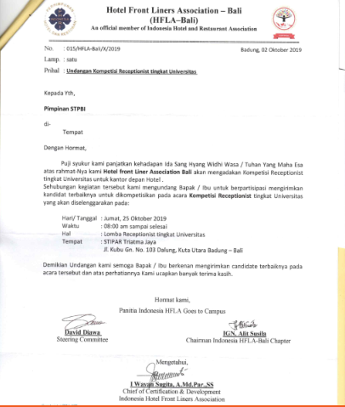
- Scan Sertifikat sertifikat asli (bukan fotokopi) yang dikeluarkan resmi oleh panitia penyelenggara. Bukti sertifikat adalah sertifikat asli (bukan fotokopi) yang dikeluarkan resmi oleh panitia penyelenggara. Sertifikat yang dikeluarkan oleh PT sebagai bukti penghargaan atas prestasi yang diperoleh tidak sah atau tidak dapat diakui. Jika kejuaraan tersebut tidak merilis sertifikat dan hanya memberikan piala/medali, maka piala/medali harus di foto sejelas mungkin agar bisa terbaca dan meyakinkan tim verifikasi bahwa prestasi kejuaraan yang diraih benar adanya sehingga data verifikasi valid dan dapat dipertanggungjawabkan. Foto piala/medali diambil dari berbagai sisi (minimal 3 sisi) yang ditata pada dokumen disertai keterangan.
Contoh scan sertifikat:
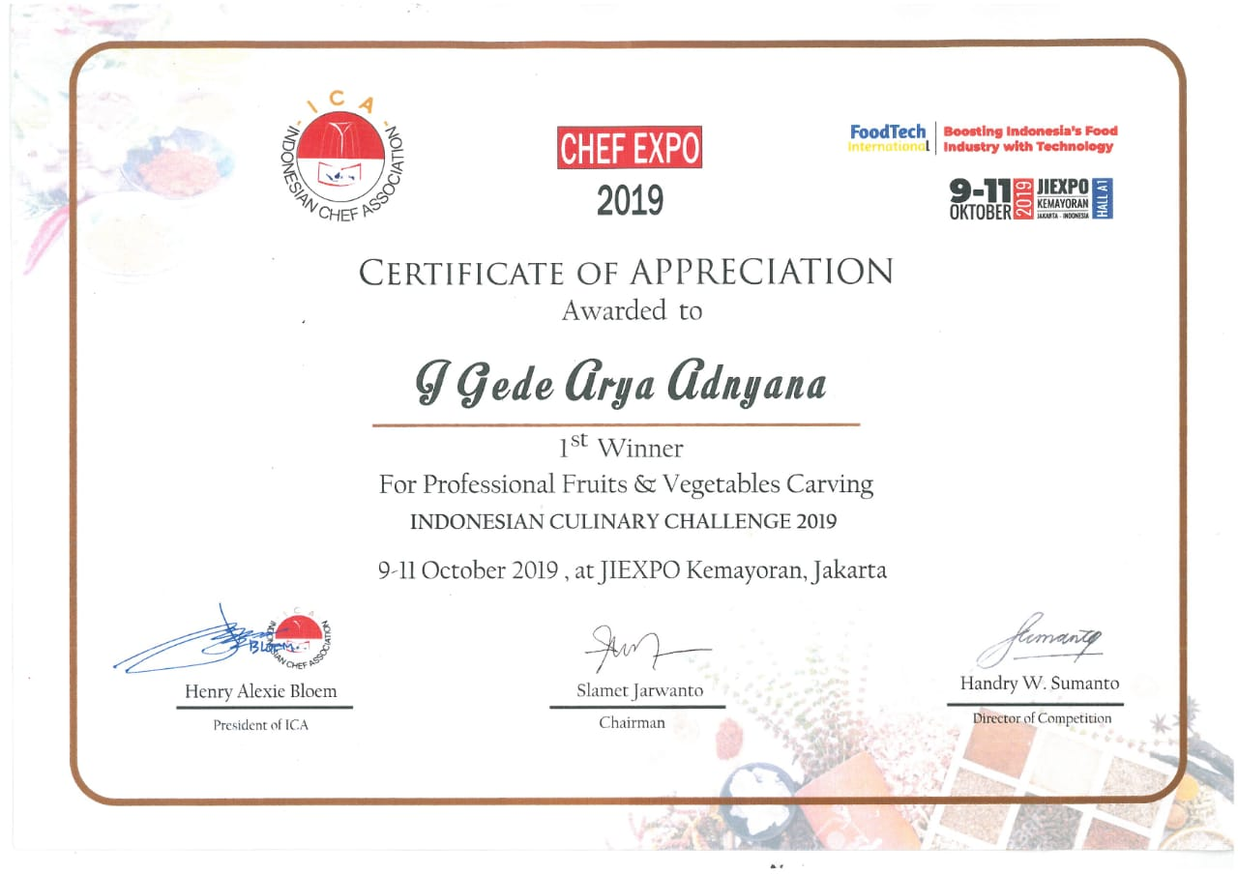
Contoh foto piala (3 sisi):
TAMPAK SAMPING KIRI | TAMPAK DEPAN | TAMPAK SAMPING KANAN
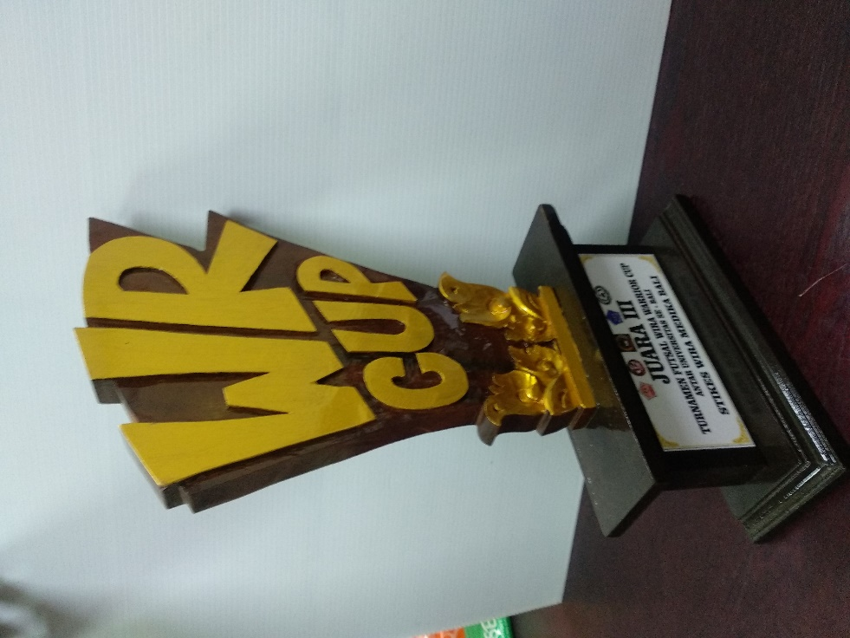 | 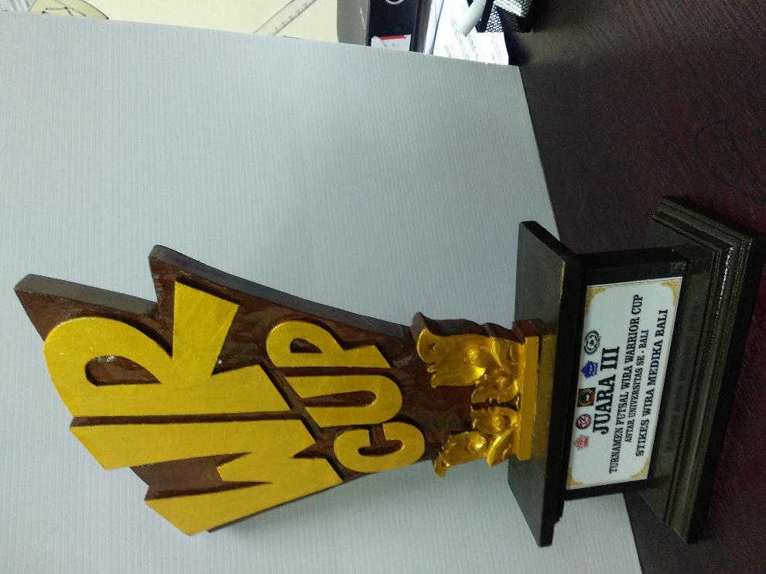 | 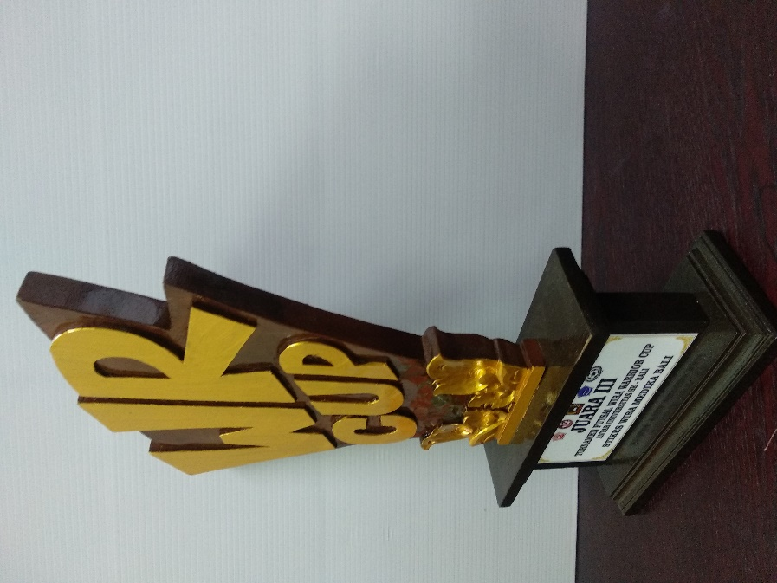

- Foto Upacara Penyerahan Penghargaan (UPP) merupakan dokumentasi foto penyerahan piala atau sertifikat atau tanda bukti kejuaraan lain dari panitia kepada peserta yang memperoleh juara. Foto UPP harus terdapat background atau backdrop atau tulisan pada saat kejuaraan yang meyakinkan atau menandakan sebuah kejuaraan yang diikuti.
Contoh:
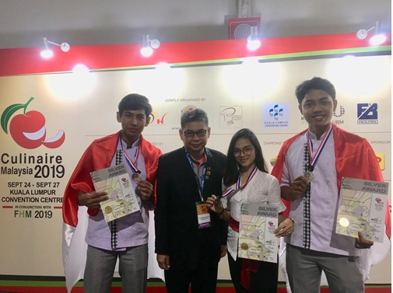
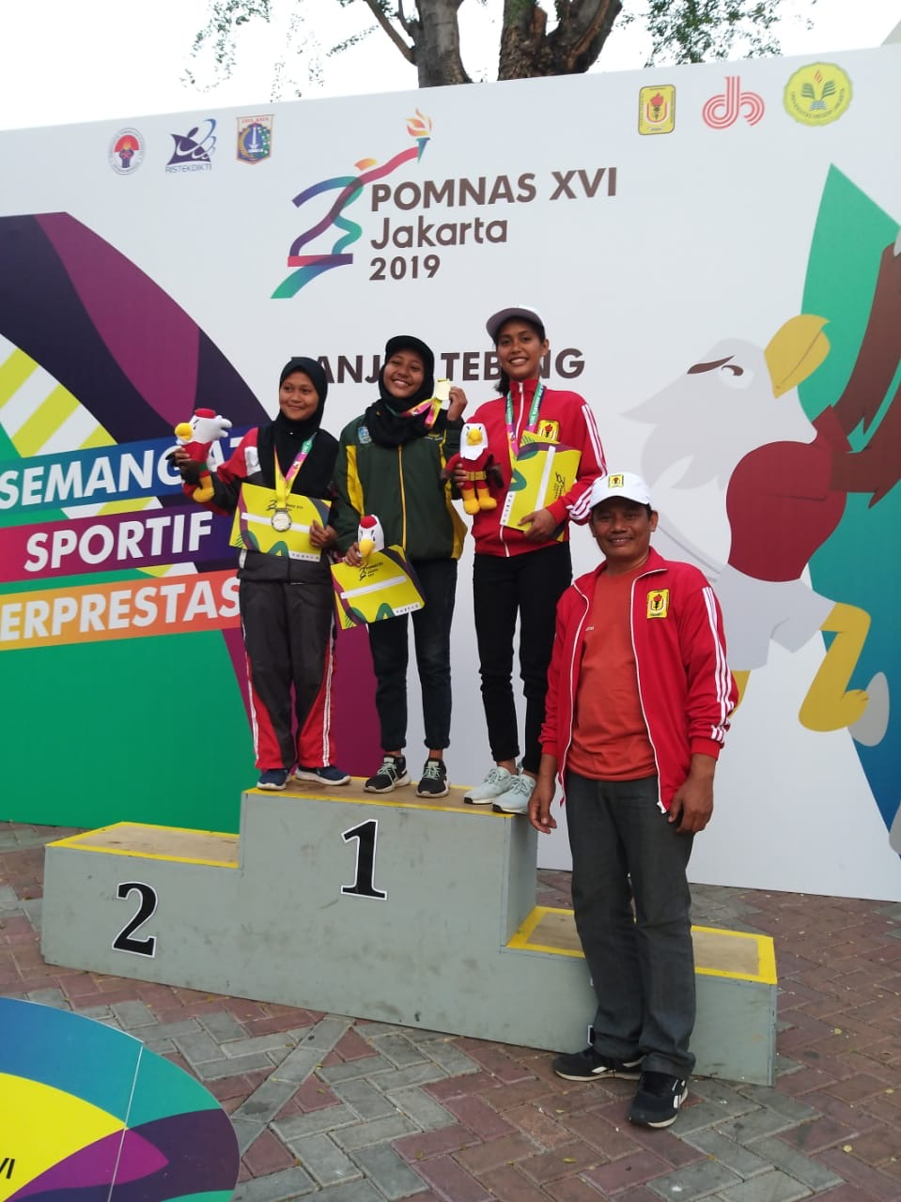

- KTM mahasiswa

